PHỤ LỤC
SỬ DỤNG ỨNG DỤNG LIVEWORKSHEETS
1. Giới thiệu ứng dụng Liveworksheets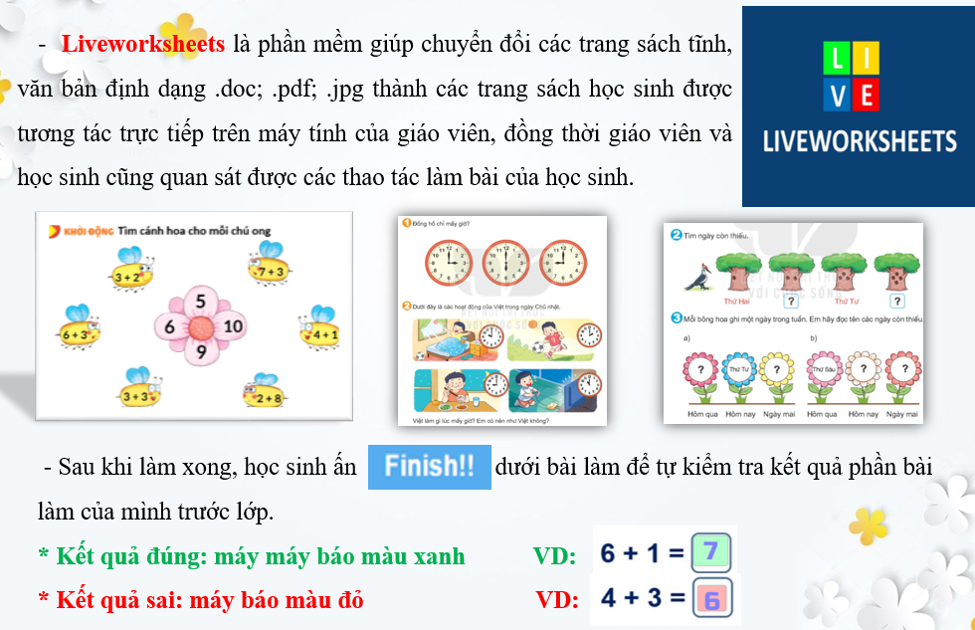
2. Hướng dẫn đăng kí tài khoản cho giáo viên tại Liveworksheets.com
Bước 1: Truy cập trình duyệt và gõ www.liveworksheets.com
Bước 2: Bên góc phải của màn hình, bấm Teacher Access (Truy cập dành cho giáo viên) và chọn Register (Đăng kí)
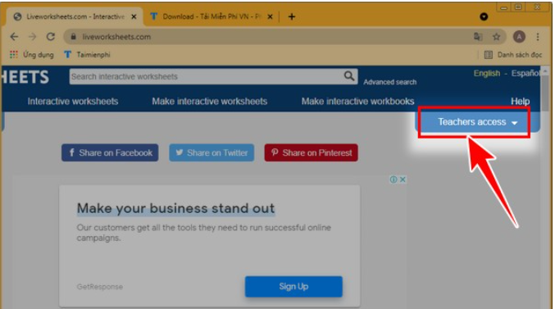
Bước 3: Hoàn tất các thông tin đăng kí theo yêu cầu (Required Information) và bấm Đăng kí (Register) để kết thúc phần đăng kí tài khoản.
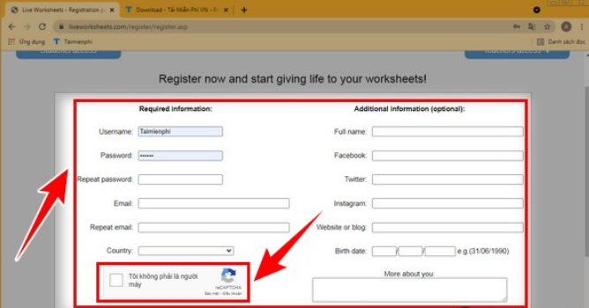
Bước 4: Vào email của mình để kích hoạt tài khoản.
3. Thiết kế đa dạng các dạng bài trong dạy học trực tiếp và trực tuyến, ứng dụng tích hợp liên môn

